Douarnenez. Un Caïman impressionnant à Tréboul
Douarnenez - 11 Juillet

- 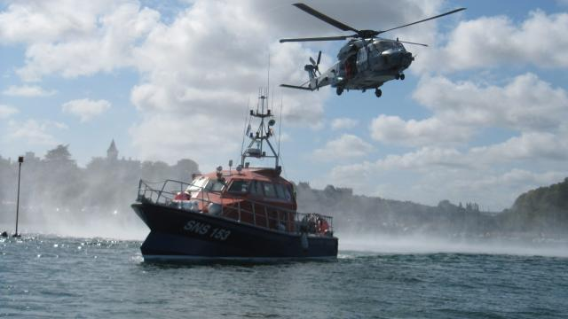
Pour la première fois, l’hélicoptère Caïman de la Marine nationale est intervenu à deux reprises dans le chenal de l’île Tristan |

La Journée de la mer organisée, samedi, par l’association Plaisance Tréboul Port-Rhu, était portée sur la sécurité.
Peu avant 11 h, l’impressionnant Caïman, hélicoptère de la Marine nationale, est apparu dans le ciel trébouliste. L’engin de sauvetage en mer, remplaçant du Super-Frelon, basé à Lanvéoc-Poulmic, a procédé à l’hélitreuillage d’un plongeur sur la vedette SNSM dans le chenal entre l’Ile Tristan et l’entrée du port de plaisance.

